臺中市政府經濟發展局政風室
公務機密宣導專欄
不明連結訊息？有資安問題的危險連結！
是否曾在臉書收到朋友在messenger傳來一個「看看我發現了什麼...」的連結？乍看之下好像是一個YouTube連結，事實上有可能你朋友的Facebook帳號被盜用了，發詐騙私訊想要使人點擊👇👇👇
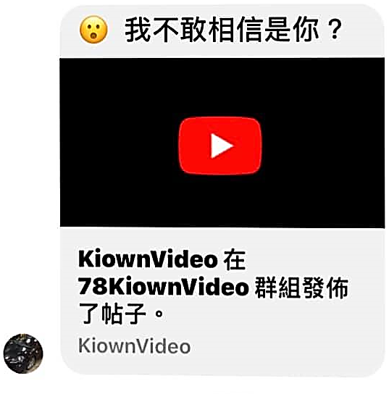 | 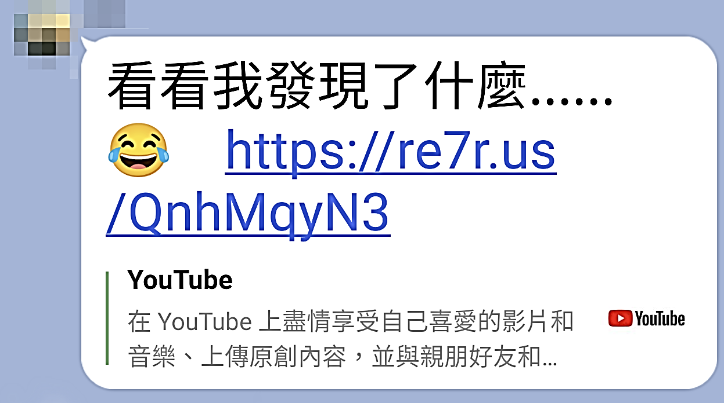
⚠⚠⚠已經輸入帳密了該怎麼辦？
- 更換密碼並開啟雙重驗證
如果萬一已經輸入帳號密碼，請立即更換密碼並開啟Facebook雙重驗證及時補救，以提高帳號安全性。
- 開啟「接收不明登入活動的警告」
如果有人試著從我們無法辨認的裝置或網頁瀏覽器登入時，開啟「接收不明登入活動的警告」會讓你收到警告，如此可加強保障你的Facebook帳號安全，而且這些警告會告訴您哪部裝置遭人嘗試登入和其位置。
【資料來源】
麥擱騙《MyGoPen》-【詐騙】看看我發現了什麼？YouTube連結訊息？有資安問題的危險連結！

